出國報告（出國類別：進修）

美國哈佛大學公共衛生學院 醫院管理及衛生政策公共衛生碩士學位進修計畫

服務機關：行政院衛生署桃園療養院
姓名職稱：孫效儒副院長
派赴國家：美國
出國期間：九十七年八月十七日至九十八年六月四日
報告日期：九十八年八月
壹、摘要
本計畫報告人於民國96年3月通過甄選成為「行政院衛生署及所屬醫院醫事人員出國進修計畫」出國進修人員，申請美國哈佛大學公共衛生學院碩士班有關醫院管理及衛生政策課程。民國97年3月1日接獲通知該學院同意報告人有關醫院管理及衛生政策課程公共衛生碩士班的入學申請。民國97年8月17日開始為期十個月的公共衛生碩士課程。
本計畫報告人參加哈佛大學公共衛生學院的公共衛生碩士課程，已於民國98年6月4日獲得公共衛生碩士學位。進修的內容包含執行公共衛生的倫理、生物統計學、流行病學、環境衛生科學、醫療服務行政、社會及行為科學、醫療經濟政策分析、醫療經濟學、組織行為與領導、公共衛生危機管理、自殺防制研究、國際醫療等學門。
期間向世界排名第一大學的老師學習醫療機構管理和醫療政策相關領域的知識、重新熟稔生物統計學原理及醫學研究的統計分析、瞭解基礎流行病學及自殺防制流行病學的理論與臨床應用、加強原先對社會及行為科學的瞭解、並於民國98年春季實習觀摩麻薩諸塞州精神衛生署(Massachusetts Department of Mental Health)印證相關醫療政策知識。結識來自世界各處的百餘教職員及同學，建立國際醫療合作與學術交流的基礎。

貳、目次
壹、摘要 2
貳、目次 3
參、本文 4
一、計畫緣起 4
二、進修目的 5
三、進修前往國家、學校或機構 6
四、進修的項目與過程 9
五、成果 16
六、心得與建議 17
肆、附件 19
一、進修學位証明影本 19
二、與學校或機構老師及同學合影 20

參、本文：
一、計畫緣起：請敘述本計畫產生之背景及重要性，如：（1）政策或法令依據，（2）問題狀況或發展需求，（3）國內外相關研究之文獻探討，（4）本計畫與醫療業務之相關性等。
行政院衛生署醫院管理委員會依據「行政院衛生署及所屬醫院醫事人員出國進修計畫」，自民國96年起甄選行政院衛生署醫院管理委員會暨所屬醫院現職醫事人員，每年2-8名，薦送出國專題研究進修有關醫院管理、公共衛生及國際醫療衛生及組織領域的學位。
本計畫報告人於民國96年3月通過甄選成為「行政院衛生署及所屬醫院醫事人員出國進修計畫」第一批出國進修人員。通過進修甄選後，計畫報告人便積極申請美國哈佛大學公共衛生學院碩士班有關醫院管理及公共衛生政策課程。因為哈佛大學公共衛生學院培育許多台灣醫學界或公衛學界的優秀人才，在它的非美籍校友中，來自台灣的學生比例佔第二位，僅次於來自加拿大的學生。
報告人於民國97年3月1日接獲通知，美國哈佛大學公共衛生學院同意報告人有關醫院管理及衛生政策公共衛生碩士班的入學申請。民國97年8月17日開始為期十個月的公共衛生碩士課程。

二、進修目的：請分點具體列述本進修計畫所要達成之目標以及所要完成之工作項目，應避免空泛性之敘述。屬中長期計畫者，應列述全程計畫之總目標及分年計畫之目的。
- 參加哈佛大學公共衛生學院的公共衛生碩士課程，並獲得公共衛生碩士學位Master of Public Health。研習有關醫院管理及衛生政策公共衛生碩士課程，重點在衛生政策。
- 充實醫療機構管理（公共衛生與領導、競爭策略）和醫療政策（醫療經濟學、公共衛生經濟分析）相關領域的知識、並於實習觀摩課程中印證相關知識。
- 熟稔生物統計學原理及醫學研究的統計分析，為未來醫學研究及論文發表建構方法學的基礎。
- 瞭解基礎流行病學及精神疾病流行病學的理論與臨床應用，返國後進行相關精神疾病(如藥品濫用、毒癮愛滋、自殺)流行病學研究。
- 加強原先對社會及行為科學的瞭解，以強化爾後對社會與健康、社會及行為科學領域研究方法學、壓力與健康等議題切入的廣度與深度。
- 結識來自世界各處百餘國家的教職員及同學，以及參訪哈佛大學公共衛生學院合作機構，以建立國際醫療合作與學術交流的基礎。

三、進修前往國家、學校或機構：
本計畫報告人於美國麻薩諸塞州哈佛大學公共衛生學院進修有關醫院管理及公共衛生政策課程的碩士學位。此機構及課程介紹如下：
- 美國哈佛大學是公認世界排名第一的大學。它的公共衛生學院成立於1922年，其前身是哈佛大學與麻省理工學院合辦的公共衛生研究所，是美國第一所提供公共衛生研究生培訓計劃的研究所。在過去80多年來，哈佛大學公共衛生學院的教職員工與其他學校及政府機構合作研究，在哈佛大學和世界各地取得了許多具有里程碑意義的貢獻，並改革了全球的公共衛生。
- 哈佛大學公共衛生學院的首要的使命就是要透過教育學習、研究發展和溝通傳承，推動全球的公共衛生。它的具體目標是：
  - 對從事公共衛生的科學家、醫療人員和領導者提供最高品質的公共衛生教育。
  - 積極將新的公共衛生研究發現推展到實務工作上，以改善所有國家的公共衛生。
  - 輔導醫療機構加強執行公共衛生能力和提昇社區公共衛生服務效益。
  - 教育民眾有關公共衛生醫療政策的方向，傳播健康信息，提高人們把公共衛生視為一種公益和基本權利的覺醒。
- 哈佛大學公共衛生學院下設許多研究所及學術單位：
  - Department of Biostatistics 生物統計研究所
  - Department of Environmental Health 環境衛生研究所
  - Department of Epidemiology 流行病學研究所
  - Department of Genetics and Complex Diseases 遺傳學和複雜疾病研究所
  - Department of Health Policy and Management 衛生政策和管理研究所
  - Department of Immunology and Infectious Diseases 免疫學和傳染病研究所
  - Department of Nutrition 營養研究所
  - Department of Population and International Health人口與國際醫療研究所
  - Department of Society, Human Development, and Health 社會、人類發展與健康研究所
  - Master of Public Health Program 公共衛生碩士課程
- 此次計畫報告人參加的哈佛大學公共衛生學院的公共衛生碩士課程（Master of Public Health Program）是公共衛生領導者最廣泛被承認的專業認證。此課程目的是為了培養公共衛生界的領導者，在州、聯邦、國際衛生部門或私營機構扮演更高層次領導角色而設立的。例如美國疾病管制局(the Center for Disease Control and Prevention) 前七位局長中的五位皆畢業於此課程。此課程的學生來自世界所有地區，而且往往具備多年相關的工作經驗，百分之九十以上的學生有博士學位或醫師資格。許多學生在研習此課程前已經準備提高他們原來組織的效能，或帶領他們組織過渡到新的領域。公共衛生碩士課程提供專業及科學的知識及技能，讓組織變革及醫療政策的推展順利的實現。
- 公共衛生碩士課程因應學生背景及需要的不同，也細分了不同重點的領域學程：
  - Clinical Effectiveness 臨床效果
  - Family and Community Health 家庭和社區衛生
  - Health Care Management and Policy 醫療管理和政策
  - International Health 國際衛生
  - Law and Public Health 法律和公共衛生
  - Occupational and Environmental Health 職業和環境健康
  - Quantitative Methods 定量方法
- 本計畫報告人此次進修被哈佛大學認定可以研習Health Care Management and Policy 醫療管理和政策公共衛生碩士課程，並且安排以醫療政策為研習的重點Policy Focus.
- 公共衛生碩士課程要求學生在兩個學期內研習42.5學分的各類課程。因為哈佛大學公共衛生學院研究所及學術部門繁多，學生不可能修習所有研究所所提供的課程，學生必須按自己的興趣及需要選擇研習的學門。為了讓公共衛生碩士課程的學生有基本共同的公共衛生知識，哈佛大學公共衛生學院擬訂了各公共衛生碩士課程必修的學門。以本計畫報告人所參加的醫療管理和政策公共衛生碩士課程醫療政策研習重點Master of Public Health, concentrating in Health Care Management and Policy, Policy Focus.為例，學校要求至少30個學分必修的共通學門，只剩下12.5學分可以選擇有興趣的學門。

四、進修的項目與過程：
公共衛生碩士課程(Master of Public Health Program)中醫療管理和政策(Health Care Management and Policy) 領域學程包括兩個重要的學習項目：
- 醫療機構管理(Health Care Management) ：提供有意在公私立醫療服務機構工作之專業人員醫療機構管理的各式各樣智能。這些醫療服務機構包括醫院、長期照護機構、社區健康中心、執業醫師診所、醫療保險公司、藥廠及生物科技公司。課程的目標在使學生透過課程及實習，能夠從財務、實務操作以及策略規劃多方面的角度去分析及執行決策以改善醫療服務機構的表現。
必修的內容包含：
- 生物統計學（Biostatistics）：統計學原理、醫學研究的統計分析
- 流行病學（Epidemiology）：基礎流行病學、臨床流行病學
- 執行公共衛生的倫理(Ethics of Public Health Practice)：不同於傳統一對一的醫病關係醫學倫理，而以不同哲學及倫理的理論架構分析公共衛生領導者如何在有限的資源限制下，為全體人民的健康擬訂最恰當的公共衛生政策。
- 醫療服務行政(Health Services Administration)：包括財務會計及分析(Financial Transactions and Analysis)及財務管理及控制(Financial Management and Control)
- 環境衛生科學（Environmental Health Sciences）：環境衛生原理、環境衛生與職業流行病學
- 社會及行為科學（Social and Behavioral Sciences）：社會與健康、社會及行為科學領域研究方法學
- 實習經驗課程(Practice Experience)
可選修的內容包含：
- 醫療保健組織的財務管理(Financial Management of Health Care Organizations)
- 競爭策略(Competitive Strategy )
- 服務提供組織的管理(Operations Management in Service Delivery Organizations)
- 醫療系統策略行銷管理(Strategic Marketing Management in Health Systems )
- 醫療保健支付系統(Payment Systems in Health Care )
- 醫療保健機構組織行為學(Organizational Behavior in Health Care Organizations )
- 經理人演說學(Public Speaking for Managers)
- 醫療保健機構人員管理(Managing People in Health Care Organizations)
- 醫療保健協商與衝突處理(Skills & Methods of Health Care Negotiation & Conflict Resolution)
- 進階醫療保健協商(Advanced Skills and Methods of Health Care Negotiation)
- 醫療保健之品質改善(Health Care: Quality Improvement )
- 醫療資訊對醫療保健的衝擊(Health Information Technology: Impact on Health Care)
- 資訊與慢性病管理(IT and Chronic Disease Management)
- 策略性領導(Strategic Leadership: Know Thyself )
- 領導變革(Leading Change)
- 媒體與溝通(Media and Health Communication)
- 醫療保健決策分析(Decision Analysis for Health and Medical Practices )

- 醫療政策(Health Care Policy)
本計畫報告人研習的重點為醫療政策(Health Care Policy)，依學校要求至少30個學分必修的共通學門，只剩下12.5學分可以選擇有興趣的學門。必修的內容包含：
- 生物統計學（Biostatistics）：統計學原理、醫學研究的統計分析
- 流行病學（Epidemiology）：基礎流行病學、臨床流行病學
- 執行公共衛生的倫理(Ethics of Public Health Practice)：不同於傳統一對一的醫病關係醫學倫理，而以不同哲學及倫理的理論架構分析公共衛生領導者如何在有限的資源限制下，為全體人民的健康擬訂最恰當的公共衛生政策。
- 醫療服務行政(Health Services Administration)：教授公共衛生的經濟分析( Economic Analysis of Public Health)：探索個體經濟學理論及市場機制如何在公共衛生政策的規劃及執行扮演角色，經濟的誘因常常是公共衛生及醫療政策成敗的關鍵。
- 環境衛生科學（Environmental Health Sciences）：環境衛生原理、環境衛生與職業流行病學
- 社會及行為科學（Social and Behavioral Sciences）：社會與健康、社會及行為科學領域研究方法學
- 實習經驗課程(Practice Experience)
麻州精神衛生署Massachusetts Department of Mental Health 實習的經驗：
本計畫報告人於2009年春季學期(元月一日至六月四日)赴麻州精神衛生署實習。麻州精神衛生署是主管麻州精神醫療服務的主要機關，管理3個公立精神科醫院(合計約七百餘床)及數個社區心理衛生中心。工作人員約有4,000人，分屬州的中央辦公室和6個地區。中央辦公廳位於波士頓市，其中包括署長辦公室和幾個直屬部門：法律、心理健康服務、臨床和專業服務、以及管理和預算。麻州精神衛生署直接提供精神醫療及心理衛生服務的個案約24,000人，其中包括3500多名罹患嚴重和持續的精神疾病或嚴重情緒困擾的兒童和青少年。麻州精神衛生署直接的服務包括提供案件管理、住宅、諮商、就業輔導、教育宣導和家屬支持計劃。麻州精神衛生署也負責專門的程序，如司法精神醫學服務和監獄精神醫療諮詢。麻州精神衛生署還監督精神醫療心理衛生服務機構及專業人員執照的發照及考核。
麻州於2008年通過新的精神衛生平等法Mental Health Parity Law，然而對於法令的解釋卻沒有一定的版本，尤其是一些家屬團體或病人權益倡導者與醫療保險業者的意見大為不同。家屬團體或病人權益倡導者希望納入強制保險給付的精神科診斷及醫療服務越多越好，醫療保險業者則期待設下重重的關卡及限制，減少納入強制保險給付的精神科診斷及醫療服務。麻州新的精神衛生平等法要求精神衛生署要與其他的州政府機關合作，參考家屬團體或病人權益倡導者與醫療保險業者的意見，擬訂較明確的法令說明。
實習的重點在通過與不同的州政府機構合作努力，以解釋並澄清的最近立法通過的精神衛生平等法Mental Health Parity Law之重要問題。最終的目標是要發佈解釋法令的公告，作為精神醫療服務及醫療保險給付的依據。第一個問題需要加以解釋的是列入強制性保險診斷。第二部分是要澄清這些精神科診斷在強制保險不同程度的照顧程度所須涵蓋的服務項目。
實習內容包括：
a. 擬訂一個工作計劃
b. 參加精神衛生平等法諮詢小組會議。精神衛生平等法諮詢小組是由麻州精神衛生署的工作人員和5名從不同精神科醫學中心(如哈佛大學醫學院)聘請來的專家所組成。這些專家有充足的精神科或兒童青少年精神科的經驗，或是曾經擔任醫療保險公司資深的諮詢專家及麻州精神醫學會主席。
c. 文獻回顧：重心在精神衛生平等法Mental Health Parity Law、醫療需求的標準Criteria for Medical Necessity和中間照護服務Intermediate Care
d. 參加跨政府部門的聯合會議：此會議成員有麻州精神衛生署的工作人員，及公共衛生部和麻州保險司的高階主管。
e. 參加與家屬團體或病人權益倡導者與醫療保險業者聯席會議
f. 參加與醫療保險業者聯席會議
g. 與麻州精神衛生署的工作人員合力修訂公報草案
h. 報告人在實習期間除了精神衛生平等法解釋公告的相關工作外，也參加多次麻州精神衛生署高階主管會議。這些會議議程包括審查全麻州的精神醫療服務、建立終止社區精神衛生中心個案管理的臨床指南、審查司法精神醫學服務概況及提出平衡計分卡機制。
報告人在實習期間除了體會美國州及聯邦政府行政體系及法律的差異對醫療政策規劃及執行的影響，發現影響美國醫療政策規劃及執行的民意力量及民主機制，同時報告人也將個人在醫院推行平衡計分卡的經驗分享給同學及在精神衛生署的長官。
可選修的內容包含：
- 醫療規範與規劃(Health Care Regulation and Planning)
- 公共衛生法律(Public Health Law)
- 醫療政策經濟學(The Economics of Health Policy)
- 醫療經濟學: 醫療保健系統的經濟分析(Health Economics: Economic Analysis of the Health Care System)
- 美國醫療政策的政治分析與策略(Political Analysis and Strategy for U.S. Health Policy)
- 醫療保健支付系統(Payment Systems in Health Care )
- 在醫療政治中組織消費者與社區的興趣(Organizing Consumer & Community Interests in the Health System Politics)
- 美國改變美國醫療政策的策略(Strategies for Change in U.S. Health Policy)
- 開發中國家醫療保健的財務(Financing Health Care in Developing Countries)
- 基礎全球人口學及醫療(Foundations of Global Population and Health)
- 經理人演說學(Public Speaking for Managers)
- 醫療保健協商與衝突處理(Skills & Methods of Health Care Negotiation & Conflict Resolution)
- 進階醫療保健協商(Advanced Skills and Methods of Health Care Negotiation)
- 策略性領導(Strategic Leadership: Know Thyself )
- 領導變革(Leading Change)
- 媒體與溝通(Media and Health Communication)
計畫報告人選修其他學門：醫療經濟學、國際醫療、公共衛生與領導、危機管理、競爭策略等學門。
- 醫療經濟學(Health Economic)的蕭教授Prof. William Hsiao是建立我國全民健康保險制度重要的諮詢專家之一。他曾於1990年左右來台規劃全民健康保險的制度，因此對台灣的健保制度知之甚詳。蕭教授於此課程中多次以台灣的健保制度為例，說明規劃健保制度時需要考慮的不同決定性因素：財源(Financing)、組織(Organization)、誘因(Incentive)、法規及規定(Regulation)及教育(Persuasion)。他多次稱讚台灣健保制度是目前全球最好的健保制度之一，他同時提醒我們的健保制度仍舊有改善的空間。以身為灣的一份子，在此課程中常被同學詢問健保制度的相關細節，讓自己頗以台灣健保制度的表現為榮。在與蕭教的個別指導會談中，我與蕭教授談到台灣健保制度的未來。因為總額預算可能影響就醫方便性及醫療品質的問題，我們談到論品質計酬(Pay for Quality)的規劃及試辦小區域論人計酬(Capitation)的可能性。台灣健保制度要成為全世界健保制度的標竿，還需要持續地改善目前的問題及有效因應醫療提供者各種影響醫療品質的行為。
- 競爭策略是一門十分具有挑戰性的學門，主持的老師Nancy Kane教授以哈佛大學最著名的個案教學case study 方法講授醫療機構在各樣競爭的環境該有策略性思考及反應。因為利用不同的case為教材，同學在課前必須熟讀教學的個案，並積極地參與課堂討論，才能體會並歸納出老師藉著個案所要教導的原則或理論。因為在醫院營運管理的經驗，報告人能夠提供許多具體的事例來回應老師的詢問。在許多問題上都能表達報告人自己的意見及國內醫療機構的經驗，如機構的五力分析、SWOT分析、平衡計分卡及績效評估等。其中有關平衡計分卡的部份，報告人的評論受到全體同學鼓掌的贊同，這是此課程唯一一次的鼓掌喝采。
- 公共衛生與領導(Public Health Leadership)：此課程強調一位有效的領導者在公共衛生機構所需要的能力及要扮演的角色。授課的老師Leonard J. Marcus, Ph.D.及Barry C. Dorn, M. D. 除了提出整合領導的概念(Meta-leadership)外，還讓學生有多次上台演講及角色扮演的機會，如此實際操練的上課方式，對個人而言，是在波士頓學習之旅中，體會最深刻的課程。在教授及同學針對每位同學上台演講及角色扮演的評論中，報告人充分體會過去並未好好分析自己如何使用有效的語言去表達一位領導者的理念，進而影響組織的成員朝組織目標及願景齊心努力。教授們所提出的整合領導原則是要領導者兼顧五方面的領導需求：領導者個人內在狀態的瞭解與發展、機構內外環境掌握、機構內部的領袖、對上級機關及長官關係的經營、跨機構溝通協調領導統御等，讓我們以系統的方式分析改善我們在公共衛生議題的領導能力，以期發揮有效影響力。成功的協調能夠擴大並創造彼此的價值，讓雙方都滿意。這樣的觀點與過去你輸我贏的想法不同，如果能作好協調溝通，才能成為好領導者。

五、成果：
- 報告人已經獲得美國哈佛大學公共衛生學院碩士班有關醫院管理及公共衛生政策課程的碩士學位Master of Public Health（附件一）。
- 導入醫療管理（公共衛生的經濟分析）和醫療政策（政策評估與分析）相關領域的知識於醫院管理實務中。

六、心得與建議：
在哈佛大學研究所的學習非常強調學生主動積極的參與。因為已經是研究所的課程，老師在課堂上所提供的教材常是以實用為主，並且使用實例讓學生有較深的體會。有幾門課完全以哈佛大學著名的個案研究法(Case Study)來教學。課堂的參與是極為自由及個人化的，如果學生不能自動自發的學習或參與，所能體會的就有限。老師及助教並不會特別要求個人的學習成果，因為是學生自己要負責的。在學校看到不同年齡，不同職業背景，來自不同國家的同學，大家都有一個共通點，就是幾乎每一個同學都知道為何而學習，也知道自己在哈佛大學要得到什麼。
在哈佛大學公衛學院，學生跟老師的交往十分密切，大家同在一棟樓上課或作研究，如果要找老師討論課業或是有興趣的研究的主題，可以上網跟老師約時間或是直接在餐廳找老師，或到老師辦公室去。如此良好的師生互動，使得許多學生都與老師們成為要好的朋友，同時也建立了學術研究的網絡。
對一個45歲才出國留學的學生來說，語言的表達及寫作是最令報告人自己擔心的部份，在課堂上常有發言辭不達意或辭窮的窘境。一年下來，仍舊覺得要跟國際友人以英語交談不是一件容易的事。畢竟，語言的學習不是一朝一夕就可以完成的，需要長時間的接觸，不斷的練習及恰當的環境，最重要的是要有一顆不怕丟臉出醜的心志。報告人很慶幸在多年前就開始聽英語ICRT廣播，也積極參加外賓的演講會，讓自己在英語的聽力上有初步的基礎，在英文的閱讀上也沒有停止英文的期刊或書籍。往後要持續增強自己英語說，寫的能力，必須有計劃地學習。
此次「醫事人員出國進修計劃」立意甚好，但是獲得此出國進修攻讀學位的機會後，真正的挑戰才開始。因為是個人獲得學費及生活費的補助，甄選通過者必須自己找尋合適的進修機構及學位，再根據此學校的招生的條件提出相關的証件及考試成績。以報告人申請哈佛大學公衛學院碩士為例，招生的要求除了要具有醫師，博士或相關科系碩博士後工作經驗外，尚須提出5年內GRE及兩年內TOEEL足夠優異的成績才能申請。這對離開學校進入臨床工作一段時間的醫事人員而言，是一項不容易短期內達到的條件。因此，即使在國內獲得補助，並不一定表示申請國外學校的過程就會很順利。建議衛生署能建立相關追蹤輔導機制，協助計畫獲選者能夠順利申請到理想並合適的學校。
此次能帶職帶薪出國進修十個月，最重要的因素也是最須感謝的是桃園療養院陳快樂院長持續的鼓勵及大力的支持，鼓勵報告人申請哈佛大學公衛學院的課程，讓報告人擁有一個從未想過的學習之旅。陳快樂院長是哈佛大學公衛學院的畢業校友並替報告人寫了申請哈佛大學公衛學院的推薦函，這是報告人能順利錄取哈佛大學公衛學院的重要因素。
桃園療養院的一般精神科詹宏裕主任及同仁也為了報告人的公假出國進修分擔了許多工作及責任，讓報告人可以無後顧之憂地在波士頓進修。如此互相的支持，鼓勵進修的工作氣氛及組織文化是衛生署醫院最需要培養及塑造的。因為沒有人才的培育及在職的進修，衛生署醫院將不具有持續的競爭力。據報告人所知，在「醫事人員進修計劃」原訂的25個名額中，桃園療養院已經有3位醫師通過甄選，獲得出國進修的機會而且能夠順利出國。在所有衛生署醫院中，是人數最多的一家醫院。能夠有如此多的同仁出國進修，應歸功於陳快樂院長的領導，支持及對終生學習文化塑造的重視。

肆、附件
一、進修人員學位証明影本

二、進修人員與學校或機構老師及同學合影
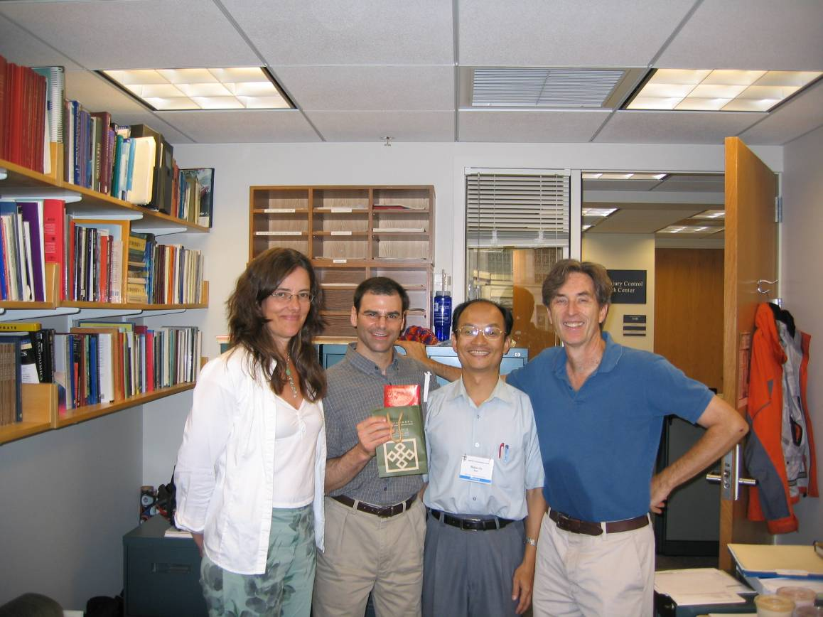

與哈佛大學公衛學院David Hemenway 教授(Professor of Health Policy)右 Matthew Miller教授(Assistant Professor of Health Policy and Management) 左二及Catherine Barber (Research Manager of Harvard Injury Control Research Center) 左一合影

與前哈佛大學公衛學院院長Dean Barry R. Bloom及同學合影
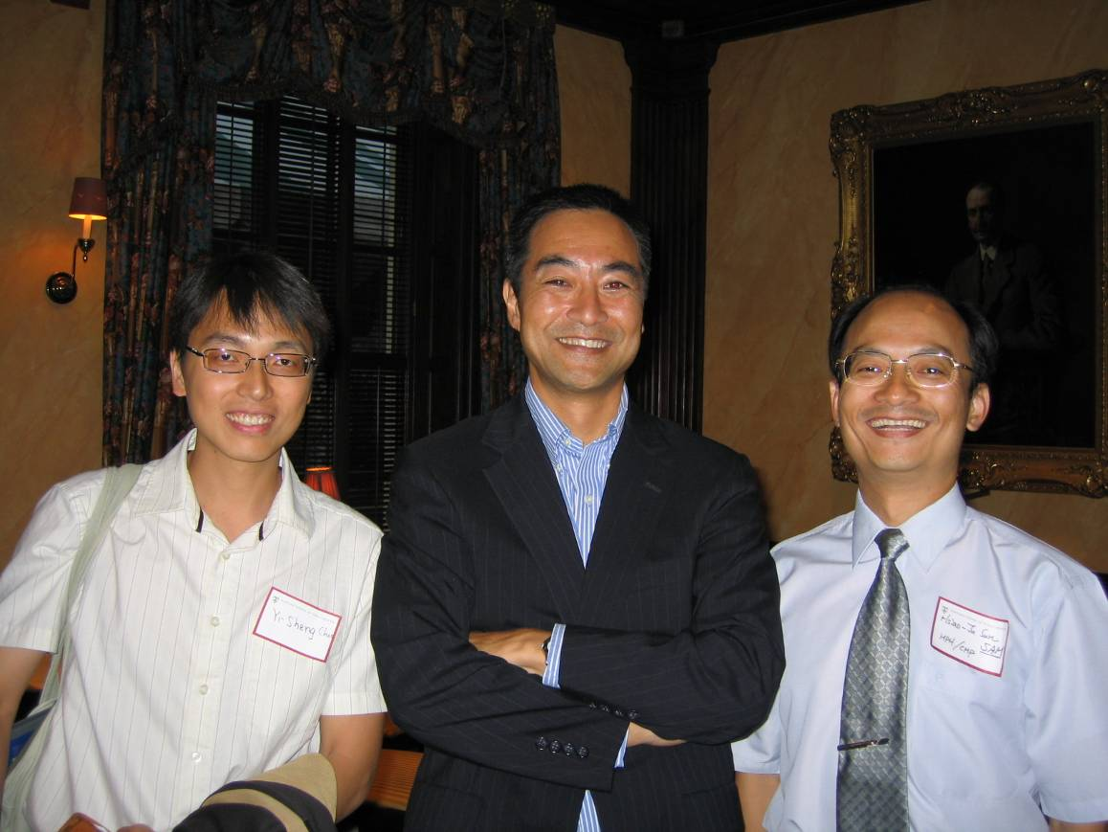

與哈佛大學公衛學院Ichiro Kawachi 教授(Chair, Department of Society, Human Development, and Health, Professor of Social Epidemiology)及同學合影

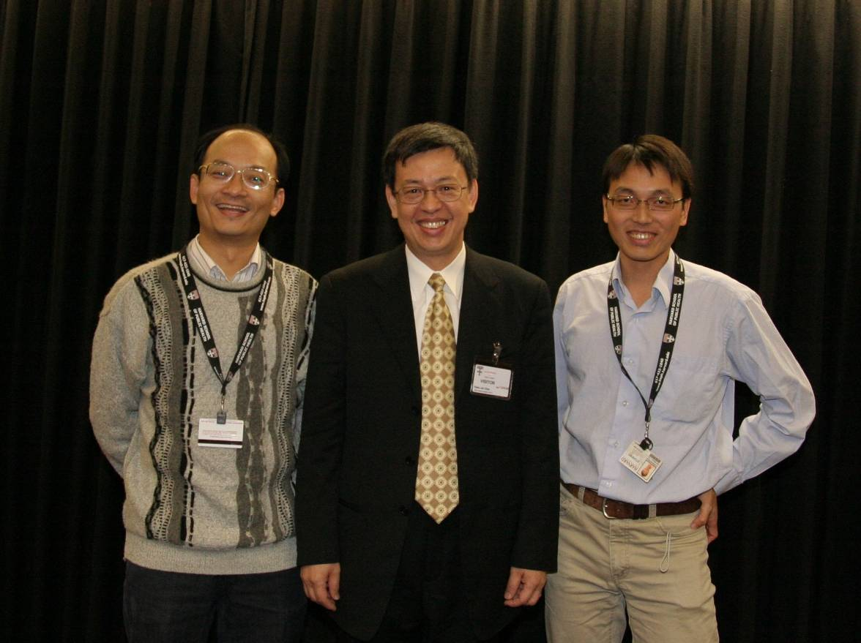

與陳建仁教授及同學合影 (陳建仁教授於December 3, 2008獲得哈佛大學公衛學院149th Cutter Lecture on Preventive Medicine 獎，並於當天演講。)

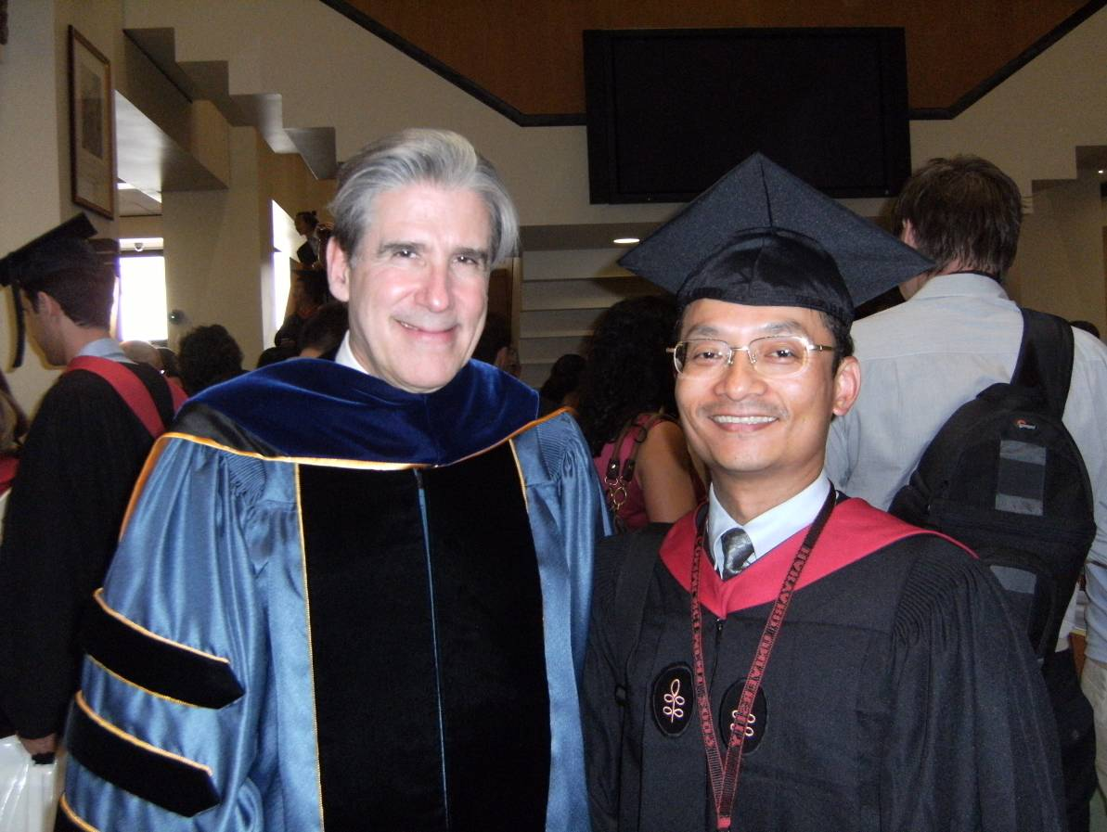

與現任哈佛大學公衛學院院長Dean Julio Frenk合影

